

医学人工智能课程项目论文

题 目：

姓 名：

学 号：

学 院：

专 业：

年 级：

教 师：

2026年10月5日

基于一维卷积神经网络的心电图异常心拍识别与可视化系统设计
摘要
针对心电图心拍识别与课程实验展示需求，本文基于MIT-BIH心律失常数据库，对逻辑回归、随机森林与一维卷积神经网络开展模型比较，并实现ECG-AI可视化系统。实验排除4条含起搏心拍记录，采用44条记录、43个受试者的有效心拍，以受试者为单位划分训练、验证和测试集。信号经固定带通滤波后，围绕专家标注位置截取253点窗口，归一化参数仅由训练集估计。在N/V二分类固定测试集上，一维卷积神经网络的Accuracy和Macro-F1分别为0.9957和0.9865，V类Recall为0.9905。扩展为N/S/V/F四分类后，随机森林的Accuracy最高，为0.9536，但Macro-F1仅为0.4656；卷积网络Macro-F1为0.4460，S/F类识别仍存在明显不足。受试者分布、验证集权重消融和探索性分组交叉验证表明，少数类的患者覆盖与集中度是解释性能时必须考虑的因素。系统支持真实心拍查看、三模型推理、历史回放和实验分析；600次部署预测对照类别一致。本文完成模型实验与交互展示的贯通，同时明确其结论限于既有数据库和标注心拍，不构成临床诊断能力验证。
关键词：心电图；心拍分类；一维卷积神经网络；受试者独立评估；可视化系统
目录
第一章 绪论 4
1.1 研究背景 4
1.2 国内外相关研究 4
1.3 研究目标 5
1.4 主要工作 5
第二章 数据集与预处理 5
2.1 数据来源与记录选择 5
2.2 心拍标签及任务边界 6
2.3 信号预处理 6
2.4 数据集划分 8
2.5 数据探索 8
第三章 模型设计 9
3.1 逻辑回归 9
3.2 随机森林 9
3.3 一维卷积神经网络 10
3.4 训练与模型选择 11
第四章 实验设计与评价指标 11
4.1 实验环境 11
4.2 评价指标 11
4.3 对照实验与证据范围 12
第五章 实验结果与分析 12
5.1 N/V二分类结果 12
5.2 N/S/V/F四分类结果 15
5.3 类别不平衡与患者集中度 15
5.4 类别权重消融 16
5.5 患者级泛化与折间波动 17
5.6 真实错误样本分析 18
第六章 ECG-AI系统设计与实现 20
6.1 系统目标与架构 20
6.2 波形查看与真实模型推理 20
6.3 实验分析与互动教学 22
6.4 一致性验证与功能验证 22
第七章 总结与展望 23
7.1 工作总结 23
7.2 局限性 23
7.3 未来工作 23
参考文献 24

第一章 绪论

1.1 研究背景
心电图通过体表电极记录心脏电活动，是观察心律和心拍形态的重要信号。长时间记录包含大量连续心拍，人工逐拍核对需要时间，且噪声、导联差异与个体差异会增加分析难度。自动心拍分类把连续信号中的局部片段映射到预定义标签，可用于辅助整理数据、定位值得复核的片段，以及开展信号处理和机器学习教学。MIT-BIH数据库提供可复查的信号与专家标注，为这类算法实验提供了共同基础[1-3]。
传统机器学习通常依赖特征表达与分类器的配合；一维卷积网络则能够在局部时间轴上进行多层特征变换[4-6]。但模型是否适用，不能仅由一个较高的总体准确率判断。多数类占比、同一患者心拍的相似性、少数类来源患者数量，以及训练与测试的划分方式，都会影响评价。对于课程实践，展示一段真实心拍、对应标签、预测分数和错误案例，有助于把抽象指标与实际数据联系起来，也便于识别实验的适用边界。

1.2 国内外相关研究
Moody与Mark总结了MIT-BIH数据库在心律失常检测研究中的作用[1]；PhysioNet为生理信号的开放获取和研究复现提供了平台[2]。de Chazal等将形态与心搏间期特征用于心拍分类，并将模型配置选择与最终性能评估置于不同记录集合[4]。结合数据库存在同人多记录的特点，后续实验还应区分记录数与患者数[3]，避免将同一患者相似片段分到两侧后高估泛化能力。
随机森林通过多棵树的集成构建非线性决策边界，适合作为波形向量分类的传统对照[5]。Kiranyaz等研究了一维卷积网络的患者特异心拍分类[6]，其患者适配设定与本文受试者独立划分不同，因此不能直接比较数值并宣称优劣。Acharya等探索了多层卷积网络的五类心拍分类[7]；Mondéjar-Guerra等将形态和RR间期用于分类器集成[8]。这些工作说明，网络结构之外，输入上下文与评估协议也需要明确描述。类别不平衡研究中的SMOTE提供了处理少数类的一种思路[9]，本文并未实施该采样方法，而是保留原始有效样本分布，分析既有类别权重实验。

1.3 研究目标
本文的目标是建立可追溯的心拍分类实验与展示流程：比较三种模型在相同N/V任务上的表现；观察四分类扩展后的类别差异；从患者分布、权重策略与折间波动分析局限；将训练工件整合到可交互系统。研究范围是标注心拍的分类，不包含任意原始ECG的自动事件发现，也不以提出新网络算法为目标。

1.4 主要工作
本文核对数据构建、标签映射、患者分组和预处理配置，从保存的逐拍预测重新计算六组测试指标；复核既有四分类诊断与五折结果，并整理真实错误波形；依据当前代码审计Web功能和部署一致性。图1给出了项目技术流程。模型比较、结果分析与系统集成构成主要课程成果，普通工程实现不作为算法创新主张。
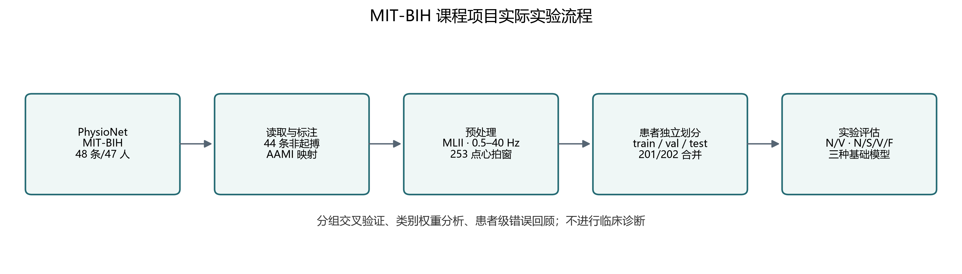
图1 项目数据处理与模型实验技术流程

第二章 数据集与预处理

2.1 数据来源与记录选择
MIT-BIH Arrhythmia Database包含47名受试者的48段约半小时双通道动态心电记录，采样率为360 Hz，并提供经专家检查的心拍标注[1,3]。本文采用已有正式实验版本，排除102、104、107和217四条含起搏心拍记录。保留的44条记录对应43个受试者组；记录201与202来自同一受试者[3]，在代码中统一为同一分组键，不能当成两名独立患者。
原始标注总量、映射心拍数量与有效输入窗口数量具有不同含义。本文数据表仅统计通过窗口和信号有效性规则、实际进入模型数据集的心拍。N/V任务保留96554拍，四分类任务保留100115拍。两者并非两套独立采集队列，而是同一记录分区下的不同标签子集。

2.2 心拍标签及任务边界
项目根据显式、大小写敏感的符号映射归并AAMI类别，映射实践参考已有研究[4]。表1列出实际规则。N组包含正常心拍、左/右束支传导阻滞心拍及部分逸搏，因而N标签不能解释为受试者绝对健康；V组代表本任务中的室性异位心拍。N/V二分类只能评价这两个标签之间的区分，不能代表全部心律失常或心脏疾病检测。四分类纳入N、S、V、F，Q组仍未进入正式分类任务，非心拍标注也不被当作一个心拍类别。
表1 项目采用的AAMI类别映射
类别 | 原始符号 | 组别含义
N | N L R e j | 正常 束支阻滞及部分逸搏心拍
S | A a J S | 室上性异位心拍
V | V E | 室性异位心拍
F | F | 室性与正常心拍融合
Q | / f Q | 起搏 相关融合或无法分类心拍

2.3 信号预处理
正式构建流程优先选择名称为MLII的导联；若不存在，则使用实际第一导联并在元数据中记录。核验元数据后，本实验全部有效输入实际均为MLII单导联。原始信号以mV读取，使用0.5—40 Hz Butterworth带通滤波。配置中的原型阶数为4，带通变换后单次滤波为8阶，并以二阶节前后向滤波实现零相位处理。该方法使用未来上下文，属于离线、非因果预处理；网页回放不意味着实现了因果实时监护。图2展示真实信号的滤波前后对比，滤波削弱的频率成分不应直接解释为病理信息。
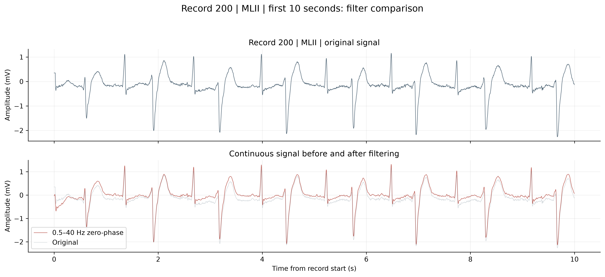
图2 记录200的原始与滤波心电波形
以专家标注样本r为中心，截取前0.3 s与后0.4 s，分别对应108点与144点，并包含中心点。因此输入长度为108+1+144=253点，覆盖端点间0.7 s。截取过程如图3。每个连续有限信号段两端设置5秒保护区；窗口越界、保护区内、非有限、平坦或重复目标位置等技术失败窗口排除；不根据模型预测修改专家标签，也不把质量提示直接转换为诊断标签。
$x_{i}[j] = s_{f}[r_{i} − 108 + j]， j = 0，…，252$ （1）
其中s_f是滤波信号，rᵢ为第i个专家心拍标注的位置，j为窗口内索引。数据采用训练窗口全部数值拟合的全局标量z-score：
$z_{i}[j] = \frac{x_{i}[j] − μ_{train}}{σ_{train}}$ （2）
μ_train和σ_train分别为训练窗口的均值与总体标准差。N/V版本相应数值为0.010123 mV和0.342253 mV；验证、测试与部署复用既定参数。四分类使用其自身训练集参数。该过程不是逐拍单位幅值缩放，也没有为每个测试患者重新拟合归一化。逻辑回归在此基础上另用仅训练向量拟合的逐特征StandardScaler。
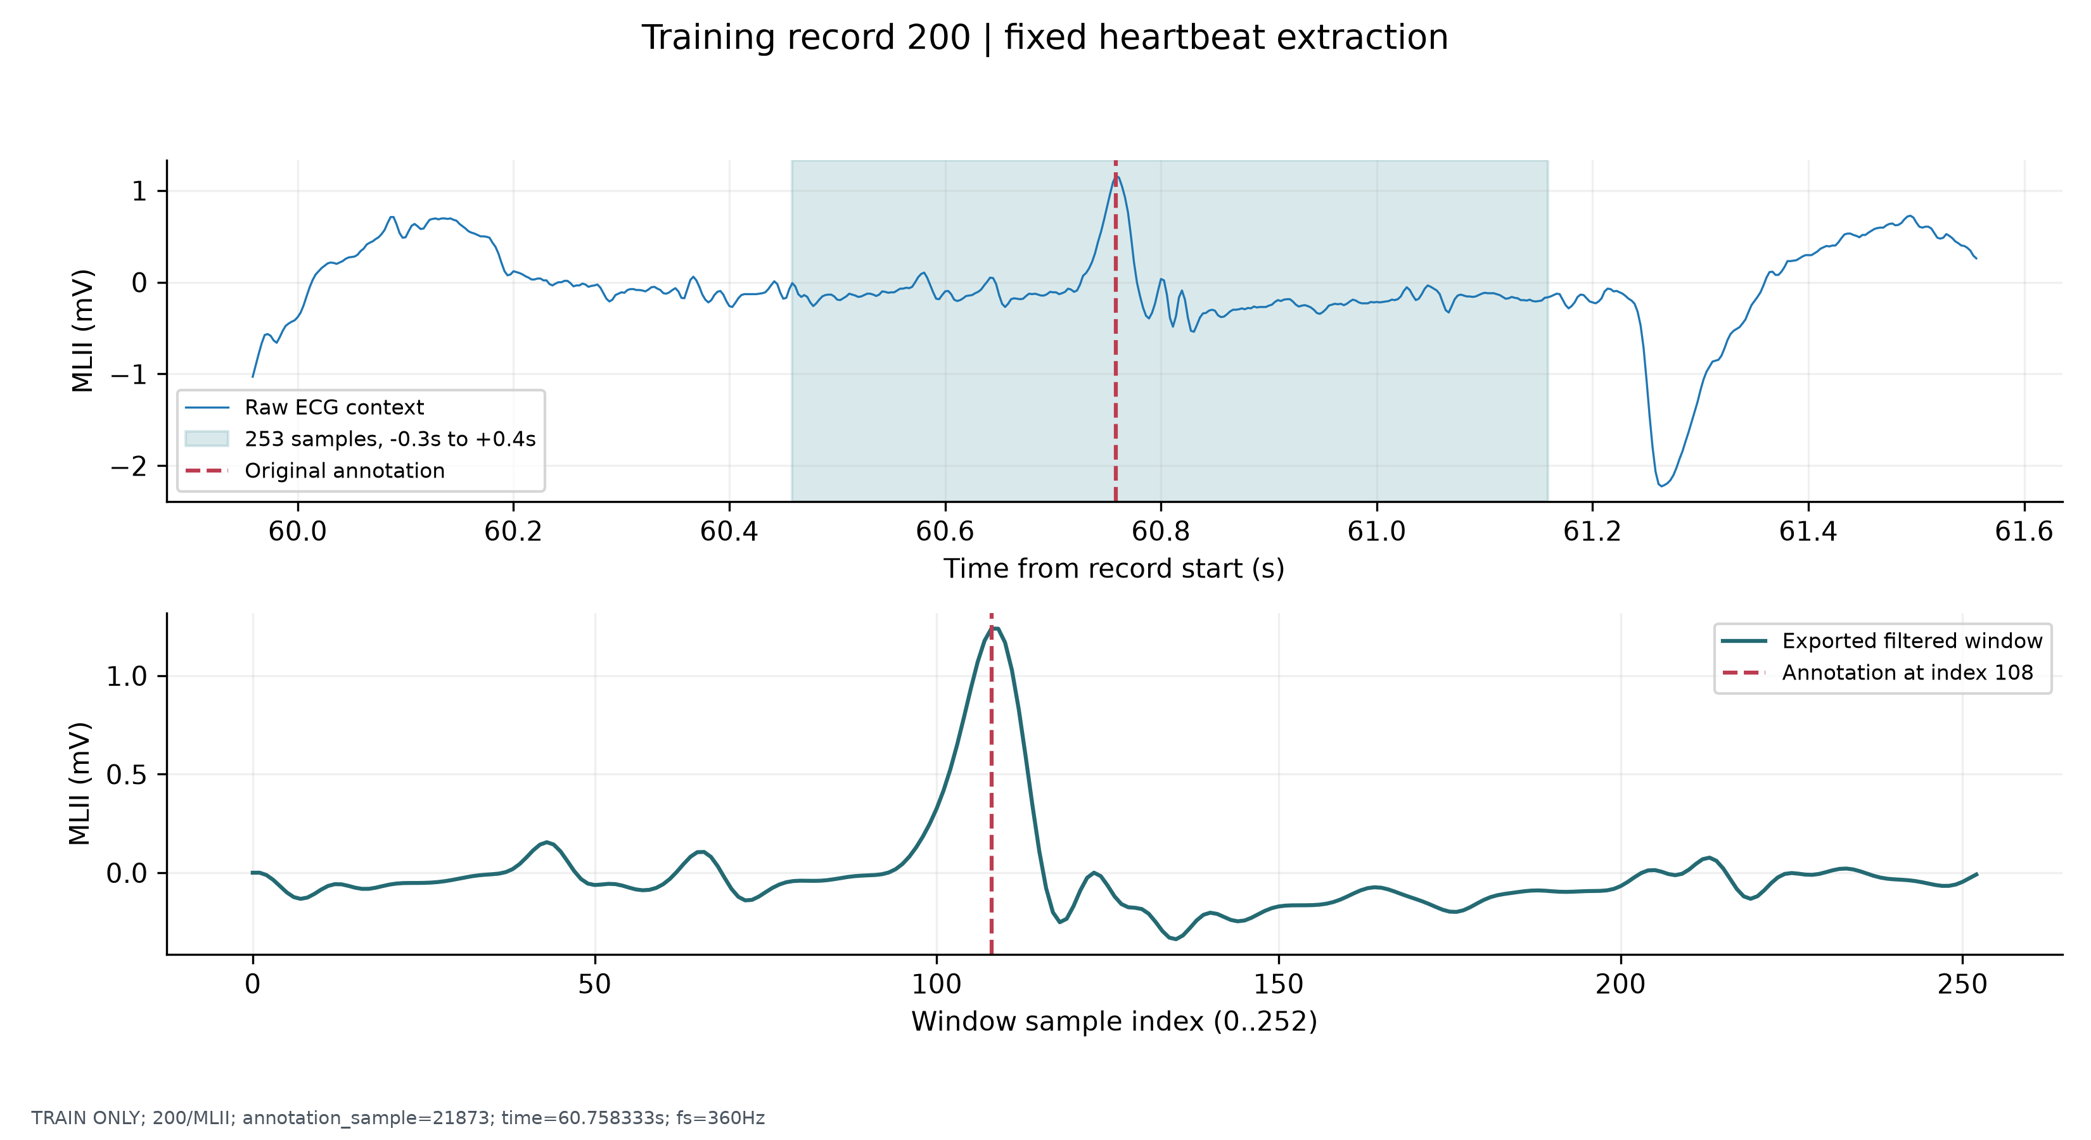
图3 围绕专家标注位置的固定心拍窗口

2.4 数据集划分
项目按受试者组以约70%/15%/15%的目标比例划分，随机种子为20261027；最终形成31/6/6个受试者的训练、验证和测试分区。划分还按V注释数是否达到100分层并约束留出V数量；已用于探索的记录100、200固定留在训练侧，未按模型成绩反复选择分区。训练区包含32条记录，其余各6条，原因是201与202同属训练患者。表2报告实际心拍数，不能由患者比例推算各类心拍比例。两任务患者分区相同，训练、验证和测试患者集合互斥，归一化与类别权重均只从训练侧估计。
表2 两项任务的实际数据划分
任务 | 训练拍数 | 验证拍数 | 测试拍数 | 患者数 训练 验证 测试
N/V | 70183 | 12923 | 13448 | 31 / 6 / 6
N/S/V/F | 71941 | 14345 | 13829 | 31 / 6 / 6

2.5 数据探索
四分类中N、S、V、F分别为89577、2761、6977和800拍，N占89.47%，F仅占0.80%。图4同时显示样本支持与患者覆盖，提示大量心拍并不自动带来同等充分的患者多样性。类别级患者数由元数据重新聚合，未采用曾把整个分区患者数重复填入各类的旧派生统计。典型波形用于观察数据形态，不被视为每个类别的唯一模板。
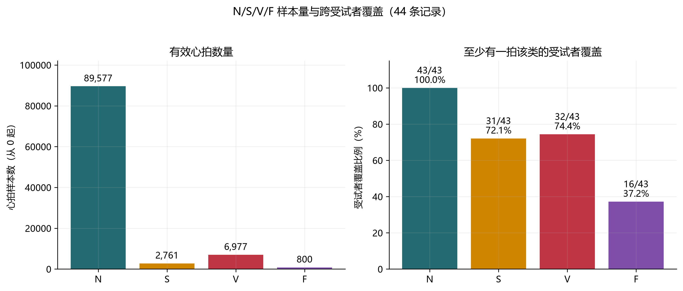
图4 四分类样本支持与受试者覆盖

第三章 模型设计

3.1 逻辑回归
逻辑回归将253点标准化波形展平为向量，通过线性得分产生分类输出，作为检验线性可分性的基线。多分类时采用相应多类概率建模。正式配置使用C=1.0、lbfgs求解器、最大迭代1000、容差0.001和balanced类别权重。各时间位置的StandardScaler仅在训练向量上拟合。本文没有把额外的RR间期、手工QRS宽度或患者身份输入该模型，所以其不足也受到当前波形表达的限制。

3.2 随机森林
随机森林以多棵决策树的集成表示非线性关系[5]，输入同样为253维波形向量。正式配置为100棵树、最大深度18、叶节点最少2个样本，分裂候选特征采用sqrt，每棵树bootstrap抽样比例0.8，类别权重为balanced_subsample。随机森林与逻辑回归共享任务分区，但训练机制及权重方式不同。因此它们是相同数据条件下的模型对照，不是仅替换一个数学算子的严格结构消融。

3.3 一维卷积神经网络
项目采用紧凑一维卷积结构，输入张量形状为B×1×253，B表示批大小。三个卷积层依次提取局部时序表示，ReLU提供非线性，前两层后接最大池化，最后用自适应平均池化聚合时间维，再由线性层输出类别logits。实际网络没有批归一化、Dropout、循环层或注意力层。图5和表3均由现有模型定义整理，避免把文献中的其他网络结构误写入本项目。
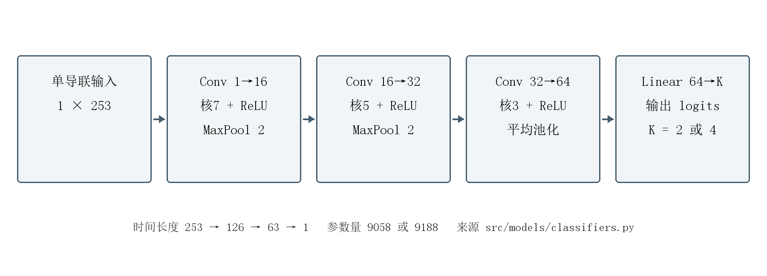
图5 项目一维卷积网络结构
表3 一维卷积网络层结构
层或模块 | 输入尺寸 不含批维 | 输出尺寸 | 主要参数
Conv1D 与 ReLU | 1×253 | 16×253 | 核7 padding3
MaxPool1D | 16×253 | 16×126 | 核2 步长2
Conv1D 与 ReLU | 16×126 | 32×126 | 核5 padding2
MaxPool1D | 32×126 | 32×63 | 核2 步长2
Conv1D 与 ReLU | 32×63 | 64×63 | 核3 padding1
AdaptiveAvgPool1D | 64×63 | 64×1 | 输出长度1
Linear | 64 | K | K为2或4
网络输出经softmax转换为类别分数，取最大分数对应类别。分数反映模型在给定标签集合下的相对输出，并未经过临床概率校准。训练使用加权交叉熵：
$L = −\frac{Σ_{i} w_{yᵢ} ln p_{i,yᵢ}}{Σ_{i} w_{yᵢ}}$ （3）
其中yᵢ为真实类别，p_(i,yᵢ)为其预测概率，w_(yᵢ)为对应类别权重；求和在批内进行，分母对应加权均值。正式逆频率权重为w_c=n_train/(K n_c)，n_c为训练类c的拍数，K为类别数。该目标调整不同标签在损失中的相对贡献，不等于增加少数类患者。

3.4 训练与模型选择
CNN使用Adam，学习率0.001，weight decay为0.00001，批大小256，最多训练25个epoch，早停耐心值为5，以验证集Macro-F1选择检查点。随机种子为20261027，正式运行设备记录为CPU；N/V与四分类最佳epoch分别为12和11。验证集用于早停及已有权重策略比较，不能再当作独立泛化证据。本文读取既有工件与预测，未重新训练，也没有根据本次错误分析重新选择正式模型。

第四章 实验设计与评价指标

4.1 实验环境
正式数据处理环境记录Python 3.12.10、NumPy 2.5.4、SciPy 1.18.1、WFDB 4.3.1和scikit-learn 1.9.1，项目依赖锁记录PyTorch 2.14.1。上述版本来源于保存的环境与依赖文件，不表示论文生成时重新完成了该环境的全部复现。项目在Windows环境组织和运行，正式训练配置明确使用CPU；现存证据不足以填写具体CPU或显卡型号。Web前端和后端依赖分别由各自配置维护，不与训练环境混写。

4.2 评价指标
设混淆矩阵M的第a行、第b列表示真实为a、预测为b的心拍数。对类别c采用一对其余方式定义TP_c、FP_c、FN_c：
$Accuracy = \frac{Σ_{c} M_{c,c}}{n}$ （4）
${Precision}_{c} = \frac{{TP}_{c}}{{TP}_{c} + {FP}_{c}}， {Recall}_{c} = \frac{{TP}_{c}}{{TP}_{c} + {FN}_{c}}$ （5）
${F1}_{c} = \frac{2 {Precision}_{c} {Recall}_{c}}{{Precision}_{c} + {Recall}_{c}}$ （6）
$Macro-F1 = \frac{1}{K} Σ_{c} {F1}_{c}$ （7）
n为被评价心拍总数。当分母为零时，项目评估实现把对应分数记为0，并同时报告真实支持数。Accuracy按心拍计数，容易受到多数类支配；Macro-F1等权汇总各类F1，便于暴露稀有类别的不足。Recall衡量实际该类心拍被找回的比例，Precision反映预测为该类的结果中正确比例，两者需要结合解读。按心拍计算的分数并非按患者平均的分数。

4.3 对照实验与证据范围
主实验在固定患者分区上比较N/V三模型；扩展实验使用同一记录分区的N/S/V/F标签。类别权重实验仅比较既有训练与验证结果，包括无权重、平方根平滑逆频率、截断逆频率和完整逆频率；平滑方案对逆频率开平方后按权重均值归一化，截断方案先将原始逆频率截到10再按均值归一化；该比较属于验证侧探索，未产生新的测试结论。
四分类五折StratifiedGroupKFold仅使用原训练加验证的86286拍、37个患者组。每位患者在外层仅进入一次折外评估；CNN在外层训练患者内部生成四折分组候选，按类别覆盖与固定序号选择一个内层早停划分，选定epoch后在整个外层训练侧重新拟合。该流程及折内归一化、类别权重已有日志记录。模型设置在此前实验中形成，故交叉验证定位为探索性稳定性分析，不称为外部验证。正式测试集此前已被查看，本文对保存预测的复算与错误图均为回顾性分析，未获得新的盲测数据。

第五章 实验结果与分析

5.1 N/V二分类结果
表4由三份测试预测CSV重新计算，并与保存JSON逐项核对。固定测试集包含12287拍N与1161拍V。CNN的Accuracy为0.9957，Macro-F1为0.9865，均高于本实验中的两种传统模型。图6并列展示二分类与四分类结果，说明优势具有任务条件，不能从二分类直接推断多类识别能力。
表4 N/V固定测试集三模型总体指标
模型 | Accuracy | Macro-F1 | N类F1 | V类F1
逻辑回归 | 0.8369 | 0.6961 | 0.9030 | 0.4892
随机森林 | 0.9835 | 0.9494 | 0.9909 | 0.9079
一维CNN | 0.9957 | 0.9865 | 0.9976 | 0.9754
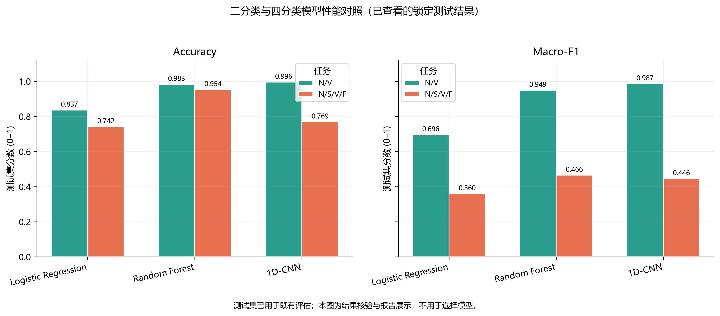
图6 两项任务的三模型固定测试性能
表5给出两类Precision和Recall。逻辑回归V类Recall达到0.9044，但Precision仅0.3352，意味着较多N心拍被报为V；因此不能只依据较高召回率认定其分类可靠。随机森林的V类Precision提高到0.8759，Recall为0.9423，在当前测试集上，随机森林相较逻辑回归减少了N→V误报，同时仍存在V→N漏分。CNN在两项指标间取得较好平衡，V类Precision为0.9607、Recall为0.9905。
表5 N/V测试集逐类Precision与Recall
模型 | N Precision | N Recall | V Precision | V Recall
逻辑回归 | 0.9892 | 0.8306 | 0.3352 | 0.9044
随机森林 | 0.9945 | 0.9874 | 0.8759 | 0.9423
一维CNN | 0.9991 | 0.9962 | 0.9607 | 0.9905
图7中CNN正确识别12240拍N和1150拍V，N→V为47拍，V→N为11拍，共58次错误。两个方向的绝对数量与相对比例含义不同：N类基数更大，误报47拍仍对应较低的N类错误率；V类11拍漏分对应约0.95%的实际V心拍。本文没有根据这组错误调整阈值，也没有给这些数据库标签赋予临床处置优先级。
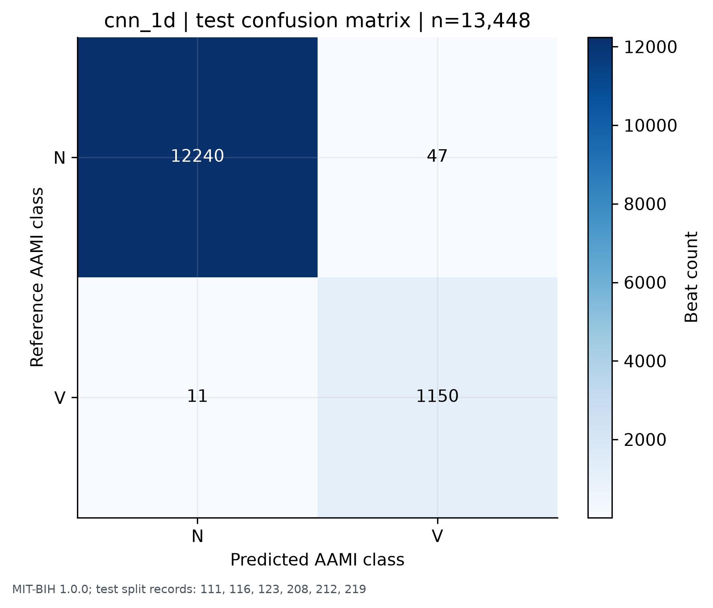
图7 N/V一维CNN测试混淆矩阵
CNN相对随机森林的Accuracy提高约1.22个百分点，Macro-F1提高约0.0371。该差异仅是当前固定分区下的观测值；同一患者的心拍具有相关性，本文没有将13448拍视为独立患者样本进行显著性检验。也没有通过多随机种子重复训练给出置信区间，因此结论应限定为本次保存实验中的比较。另一个需要关注的事实是，该CNN最佳检查点在验证集上的Macro-F1仅0.6630，明显低于测试集0.9865。验证与测试患者及类别构成不同，分数高低不必同向；这种差异进一步表明，单个较高测试分数不足以证明对未知患者的稳定表现。

5.2 N/S/V/F四分类结果
表6显示，四分类随机森林以0.9536的Accuracy高于CNN的0.7690，Macro-F1也以0.4656高于CNN的0.4460。CNN没有在四分类上保持全面优势。测试集S仅10拍，F为371拍，而N仍为12287拍；总体Accuracy可主要由N类表现支撑，故需要同时查看每类结果。
表6 四分类固定测试集总体指标与逐类F1
模型 | Accuracy | Macro-F1 | N F1 | S F1 | V F1 | F F1
逻辑回归 | 0.7423 | 0.3599 | 0.8528 | 0.0083 | 0.4952 | 0.0833
随机森林 | 0.9536 | 0.4656 | 0.9800 | 0.0000 | 0.8825 | 0.0000
一维CNN | 0.7690 | 0.4460 | 0.8621 | 0.0000 | 0.9179 | 0.0039
随机森林的S、F类F1均为0，说明较高总体准确率与稀有类别识别不足可以同时出现。CNN的V类Recall为0.9914，但S类Recall为0，F类仅正确1拍，Recall为0.0027。其N类Recall降为0.7718，2626拍N被分到S。它预测S共2630拍却未正确识别真实S，并不能因输出了较多少数类标签，就认为少数类识别得到了改善。
逻辑回归正确找回6/10拍S，Recall为0.6000，但S类Precision仅0.0042，对应大量其他心拍被误报为S。因此极少数真实正例上的Recall尤其需要与误报规模及患者来源并读。F类融合形态及短窗上下文不足可以作为后续研究问题，但现有预测本身不能证明某种特定生理机制导致了这些错误。

5.3 类别不平衡与患者集中度
图8显示，F类800拍由16个受试者提供，其中最大来源患者贡献46.25%，前三名贡献93.25%。训练分区F仅411拍，由10名患者提供，其中患者213贡献88.08%；测试分区371拍F中370拍来自患者208，占99.73%。因此看似数百次的F类测试，实质上主要反映一个患者的心拍形态，不能代表稳定的跨患者F泛化估计。
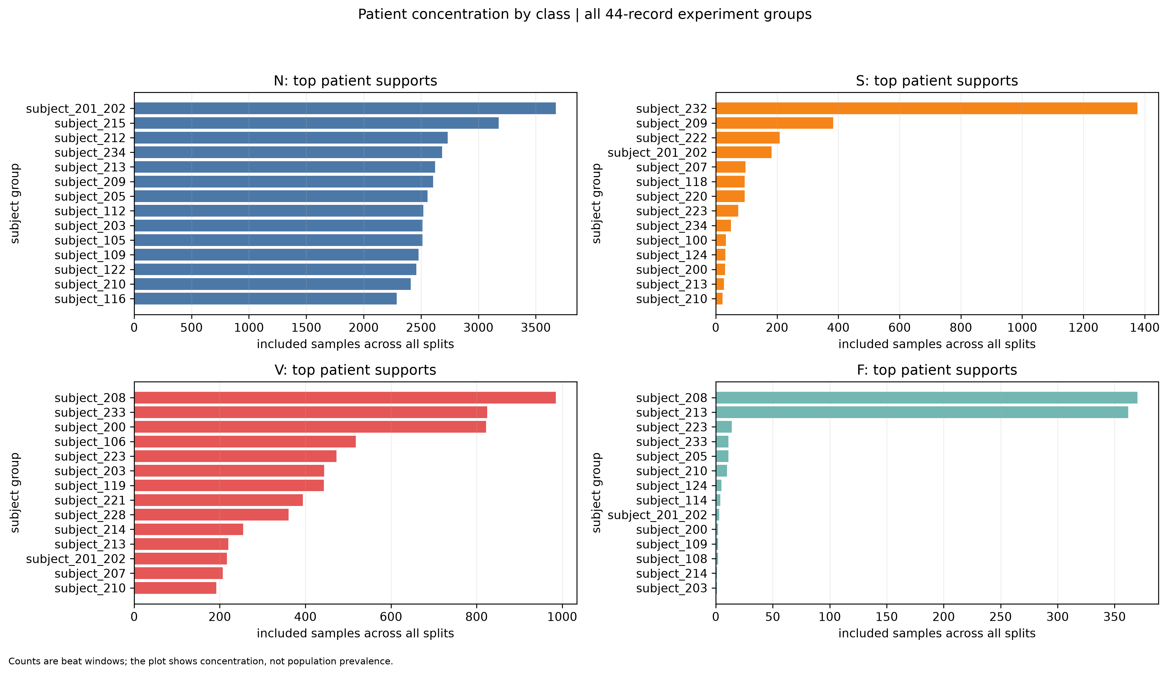
图8 四分类各类别的受试者集中度
S类验证集虽有1404拍，却有98.01%来自患者232；测试S仅来自3名患者、共10拍。这种分布使验证侧选择可能受到特定患者支配，并使测试召回率对少数单拍变化敏感。既有按心拍权重调整并未增加形态来源的多样性，也未保证每个分区都有充分患者覆盖。
项目曾修正类别级subject_count与record_count的派生统计错误。本次核验以逐拍metadata重新聚合患者数，确认N/V训练V类实际覆盖23名患者、24条记录，而非整个训练分区的31名患者、32条记录。该修正改变的是描述统计，不改变原始样本、标签、模型和预测，不能被解释为模型性能提升。

5.4 类别权重消融
表7与图9仅使用既有CNN训练和验证结果。无权重时，验证Accuracy为0.8519，Macro-F1为0.3914，S/F预测占比均为0。完整逆频率权重使S类Recall提高至0.9309，但S类Precision为0.4693；F类Recall为0.1111，Precision仅0.0036。少数类被找回的比例提高，同时也带来更多错误预测，不能把权重作用概括为所有指标同步改善。
表7 CNN权重策略的验证集结果
权重方案 | Accuracy | Macro-F1 | S Recall | F Recall | N Recall
无权重 | 0.8519 | 0.3914 | 0.0000 | 0.0000 | 0.9760
平方根平滑 | 0.8335 | 0.3962 | 0.0000 | 0.1111 | 0.9490
截断逆频率 | 0.6590 | 0.4138 | 0.6980 | 0.0000 | 0.6313
完整逆频率 | 0.7185 | 0.4735 | 0.9309 | 0.1111 | 0.6897
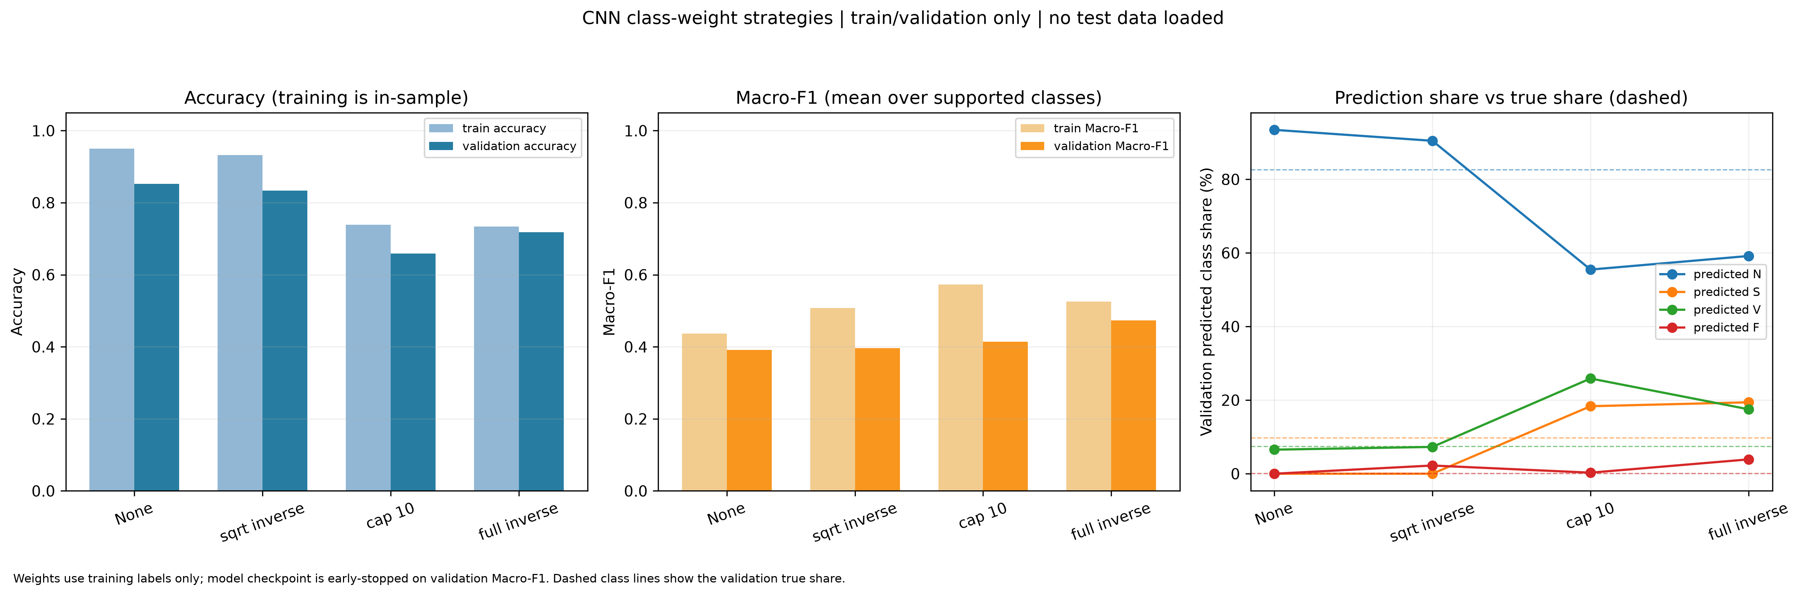
图9 CNN权重策略的训练与验证表现
平方根平滑策略的验证Macro-F1约0.396，F类Precision约0.006，仍未解决S类预测缺失；截断策略的Macro-F1约0.414，也不优于完整逆频率的约0.473。完整逆频率在当前验证对照中的Macro-F1最高，但同一验证集参与早停，故该排序具有探索性。不能据此把它推广为其他患者、其他随机种子或其他数据集上的最优策略。
传统模型的既有加权与无权重比较呈现不同模式：随机森林验证Macro-F1分别约0.402与0.409，权重没有带来相同的收益；逻辑回归加权后Recall、Precision与总体表现也有不同取舍。这说明权重效果与模型决策方式共同作用。当前证据支持“权重改变了预测分布”的描述，尚不足以把四分类失效完全归因为单一权重设置。

5.5 患者级泛化与折间波动
五折分析汇总见表8，标准差使用五个折结果的样本标准差，不能解释为标准误或置信区间。随机森林平均Macro-F1为0.4173，CNN为0.3564，逻辑回归为0.3047；图10中CNN的折间变化较大。CNN的Accuracy标准差约0.187，而随机森林约0.033，提示前者对当前患者组成更敏感。
表8 四分类探索性受试者分组五折结果
模型 | Accuracy 均值±标准差 | Macro-F1 均值±标准差 | 合并折外Macro-F1
逻辑回归 | 0.6038±0.0908 | 0.3047±0.0377 | 0.2931
随机森林 | 0.9011±0.0332 | 0.4173±0.0424 | 0.4054
一维CNN | 0.6418±0.1870 | 0.3564±0.0624 | 0.3535
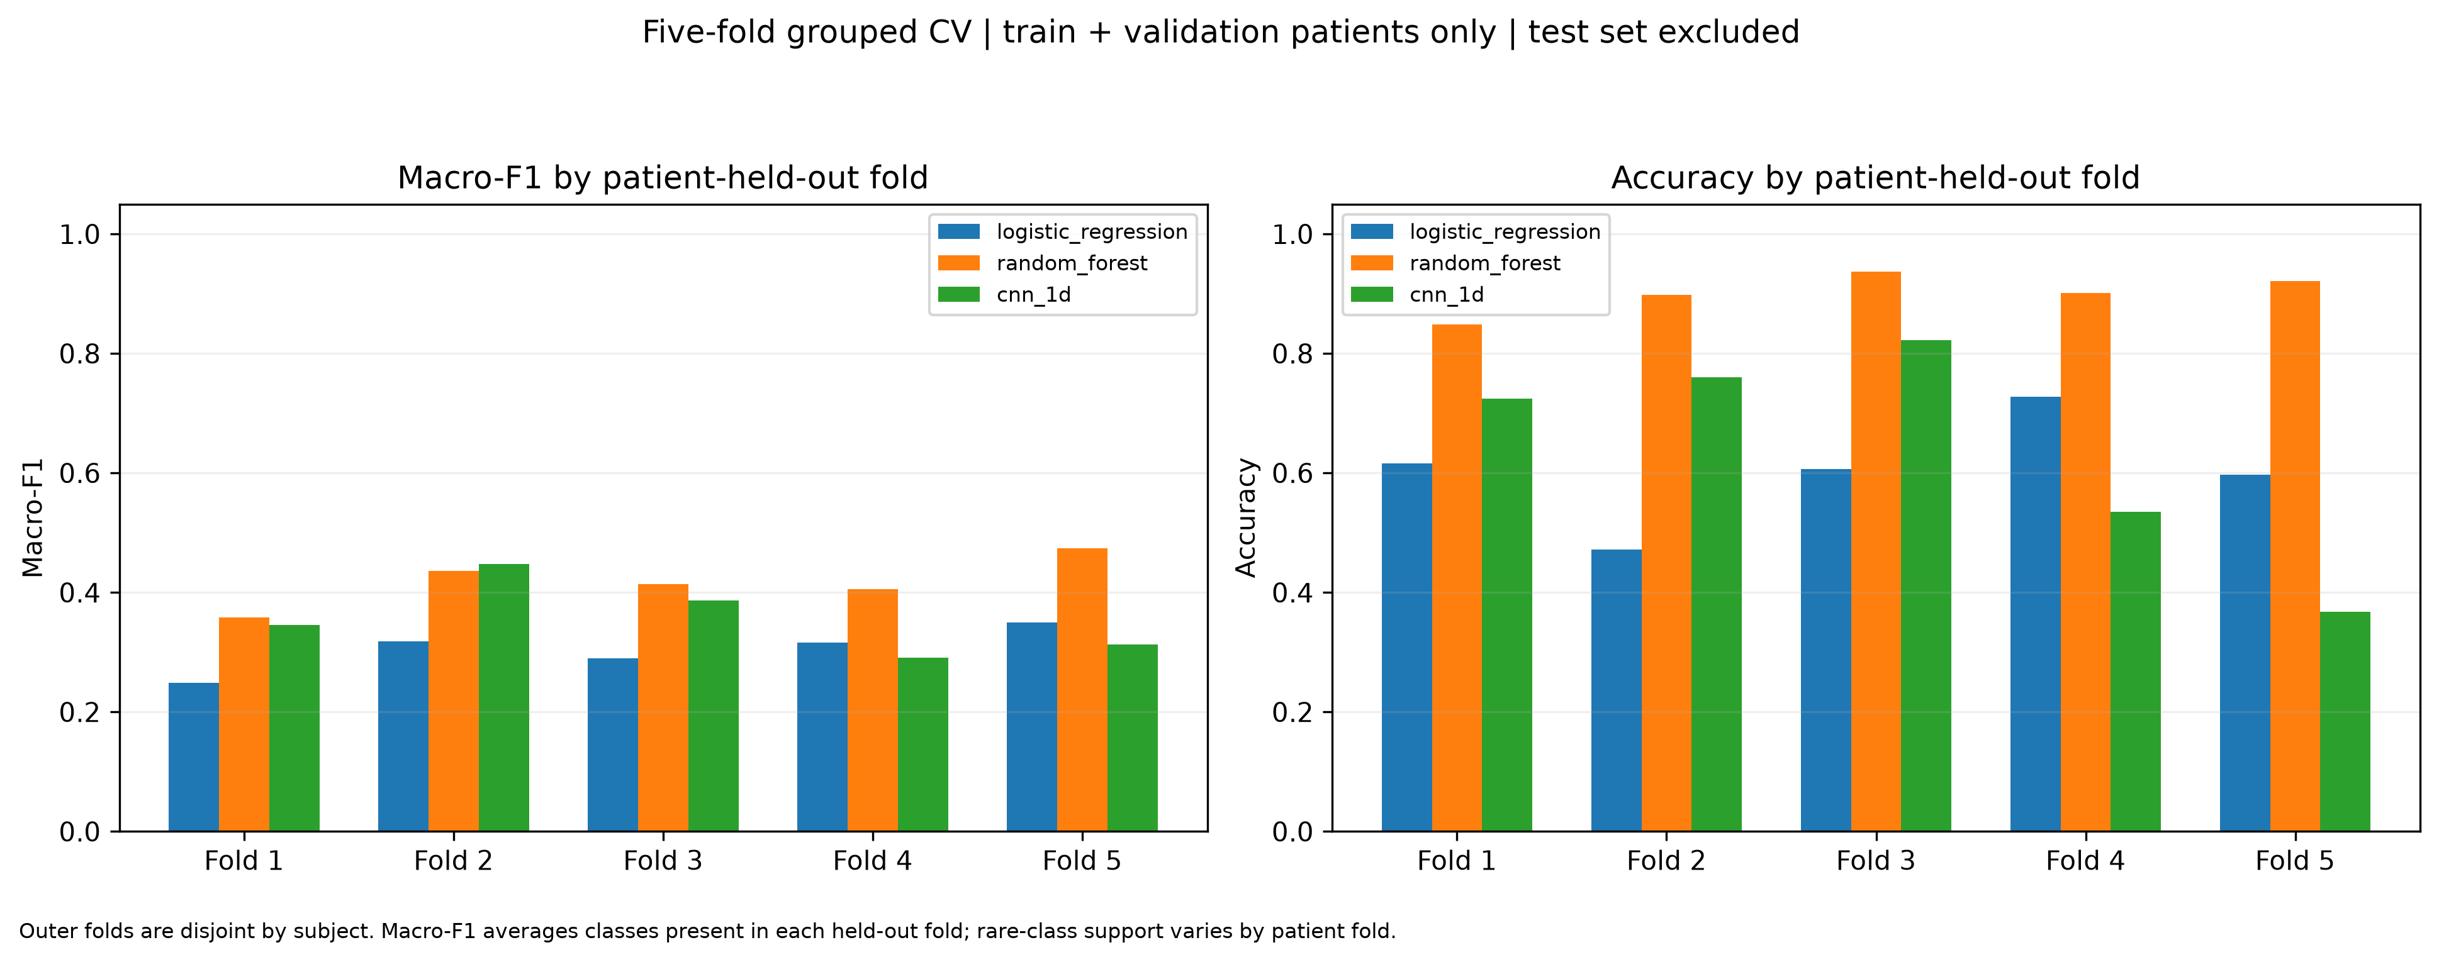
图10 四分类受试者分组交叉验证各折结果
五折均值与合并全部折外预测后计算的Macro-F1并不相同，因为F1是非线性汇总，而且各折支持数与类别构成不同。正式固定测试集与这组CV使用的患者集合也不同，因此不宜把两者的差值直接当成时间上的性能退化。相同的是，两种分析都提示S/F的跨患者识别仍不足。
CV的86286拍仅来自37个训练加验证患者组，其中F总计429拍。五个外折的F真实支持分别为5、17、5、37和365拍，折间指标同时受到患者构成与少数类支持变化影响。随机森林的F类平均Recall为0，CNN约0.0632。分组评估阻断了同一患者直接跨越训练和评估两侧，但无法补足稀有类别来源不足，也无法消除既有模型设定的选择历史。本文据此将结果用于稳定性诊断，而不宣称完成了临床外部验证。

5.6 真实错误样本分析
图11从已有测试预测CSV与对应信号中选取实际错误，标出记录、标注位置及真值/预测标签。记录111标注索引62的心拍的原始符号为L，经映射属N，却被CNN预测为S，标注时刻53.175 s；记录208标注索引32的心拍在18.822 s处为F→N，标注索引19的心拍在11.381 s处为F→V。这些例子也说明N组内存在束支阻滞心拍，不能把所有N错误解释为健康人误报。
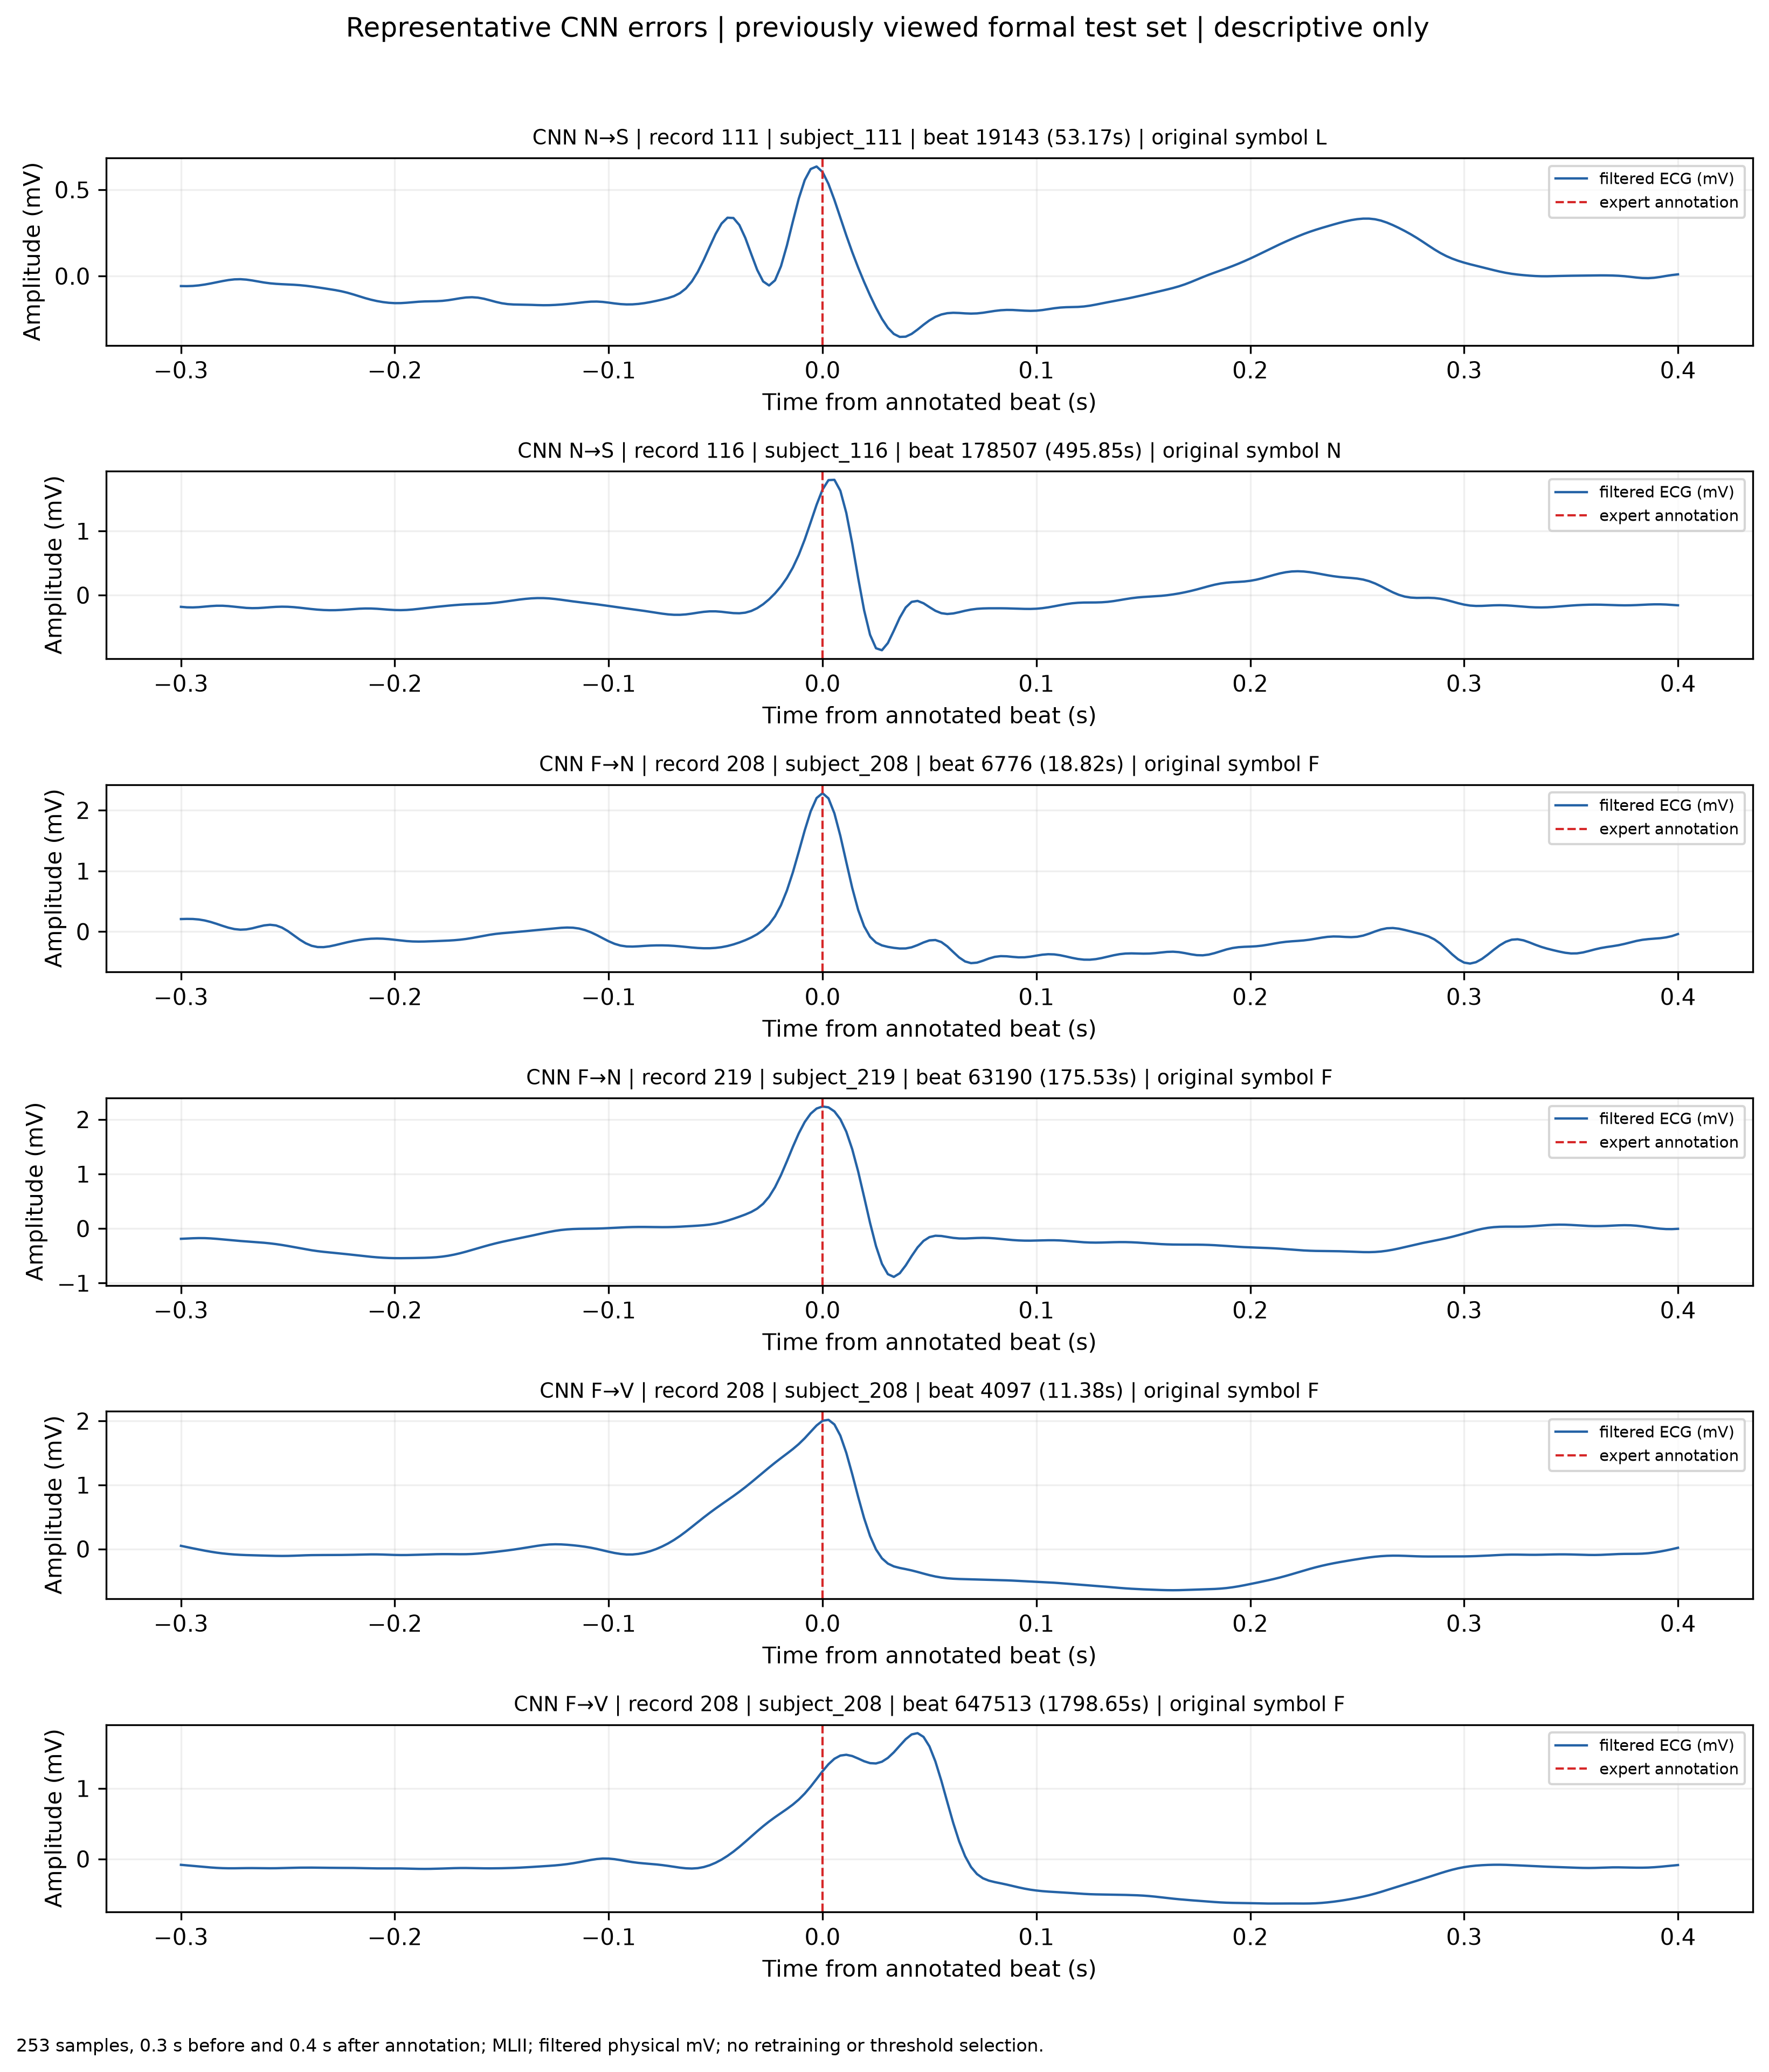
图11 四分类CNN真实错误心拍波形回顾
四分类F→N与F→V分别为216与154拍，合计解释了绝大多数F错误；测试F又几乎来自患者208，两条事实应共同讨论。N/V模型与四分类模型虽使用相近架构，却有不同训练标签、归一化工件及输出边界，其错误不能互相替代。二分类仍有47拍N→V和11拍V→N，表明高总体指标没有消除局部失误。
波形可为复核提供具体对象，但本文未做显著性归因、特征遮挡或临床专家盲评，因此不直接宣称网络学会了P波、QRS宽度等特定生理规则。患者形态差异、有限时间窗、标签内部异质性和类别来源集中均是后续可检验的解释。所选案例是已暴露测试集的定性回顾，不用于重新调参，也不能代表随机抽样的错误发生率。

第六章 ECG-AI系统设计与实现

6.1 系统目标与架构
系统面向课程实验展示，使用户能够从真实ECG波形进入心拍、预测和实验结果，追溯模型判断对应的数据。前端采用Umi Max、React、TypeScript、Ant Design组件生态与ECharts，后端采用FastAPI。当前依赖未单独声明Ant Design Pro产品包，因此按实际组件栈描述。数据层包括MIT-BIH信号和标注、预处理元数据、模型工件及既有实验结果；架构见图12。
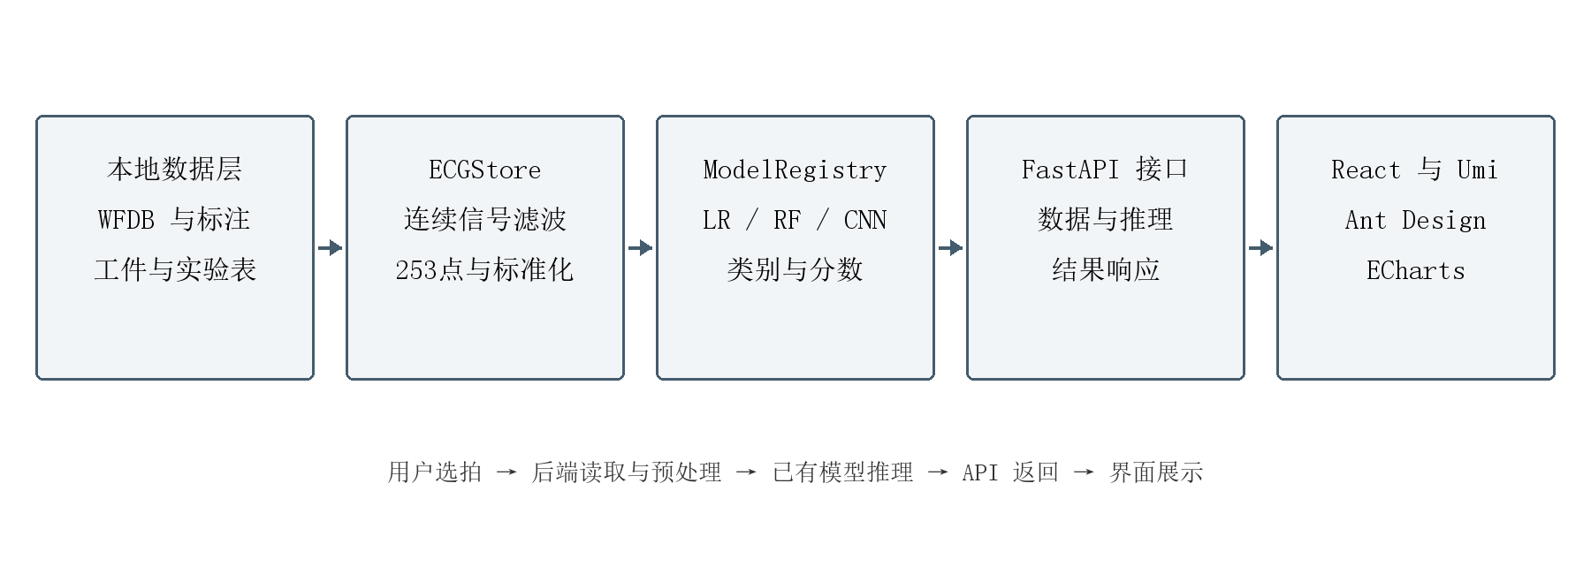
图12 ECG-AI实际系统架构与推理数据流
前后端通过接口交换记录信息、心拍片段和预测结果。模型注册层负责类别顺序、输入配置与工件加载，研究接口读取既有统计和图表。界面中的历史指标与用户触发的模型推理具有不同来源，系统分别提供相应展示，避免用一组历史分数代替当前选中心拍的预测。

6.2 波形查看与真实模型推理
ECG工作台支持记录与片段查看、专家标注定位、心拍选择和详情展示，图13来自实际运行页面。推理路径为：选择真实心拍，读取记录上下文，复用指定任务的滤波、截窗和归一化规则，加载已保存模型，生成类别及分数，再在前端与专家标签一起展示。系统使用上下文与滤波边界规则对齐训练预处理，而非只对253点短窗独立滤波。
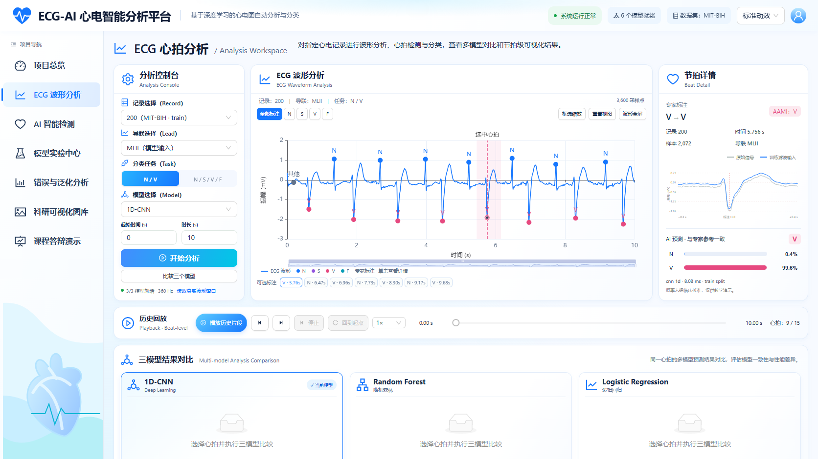
图13 ECG工作台真实运行界面 2026年11月4日阶段截图
单心拍推理与三模型比较均调用真实模型工件，比较页如图14。用户可以观察同一输入上三种模型是否一致，但三者一致不能作为专家标签之外的真值。历史回放支持进度和播放控制，用于重现已有记录的观察过程；后端使用既有标注位置，不具备对任意未标注上传ECG自动定位全部心拍的能力。
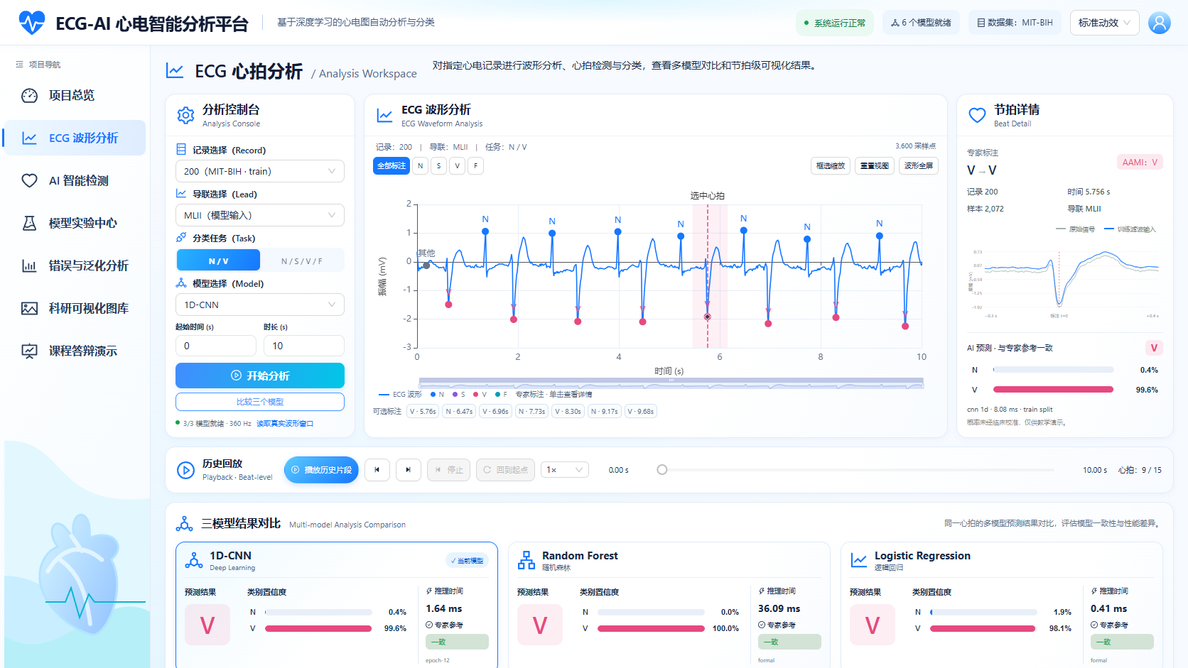
图14 同一心拍的三模型比较真实界面 2026年11月4日阶段截图

6.3 实验分析与互动教学
模型实验中心展示两项任务的指标、混淆矩阵及相关图表，图15提供实际页面证据。错误与泛化分析页将类别支持、患者集中度和真实错误样本联系起来，科研图片页索引已有实验图。动画、心电互动实验室、Heartbeat Hunter及首次访问欢迎引导已有实现和测试记录。游戏使用真实记录片段与标注组织练习，并可衔接模型分析，但练习得分不作为模型评估指标，也未通过教学研究证明学习效果。
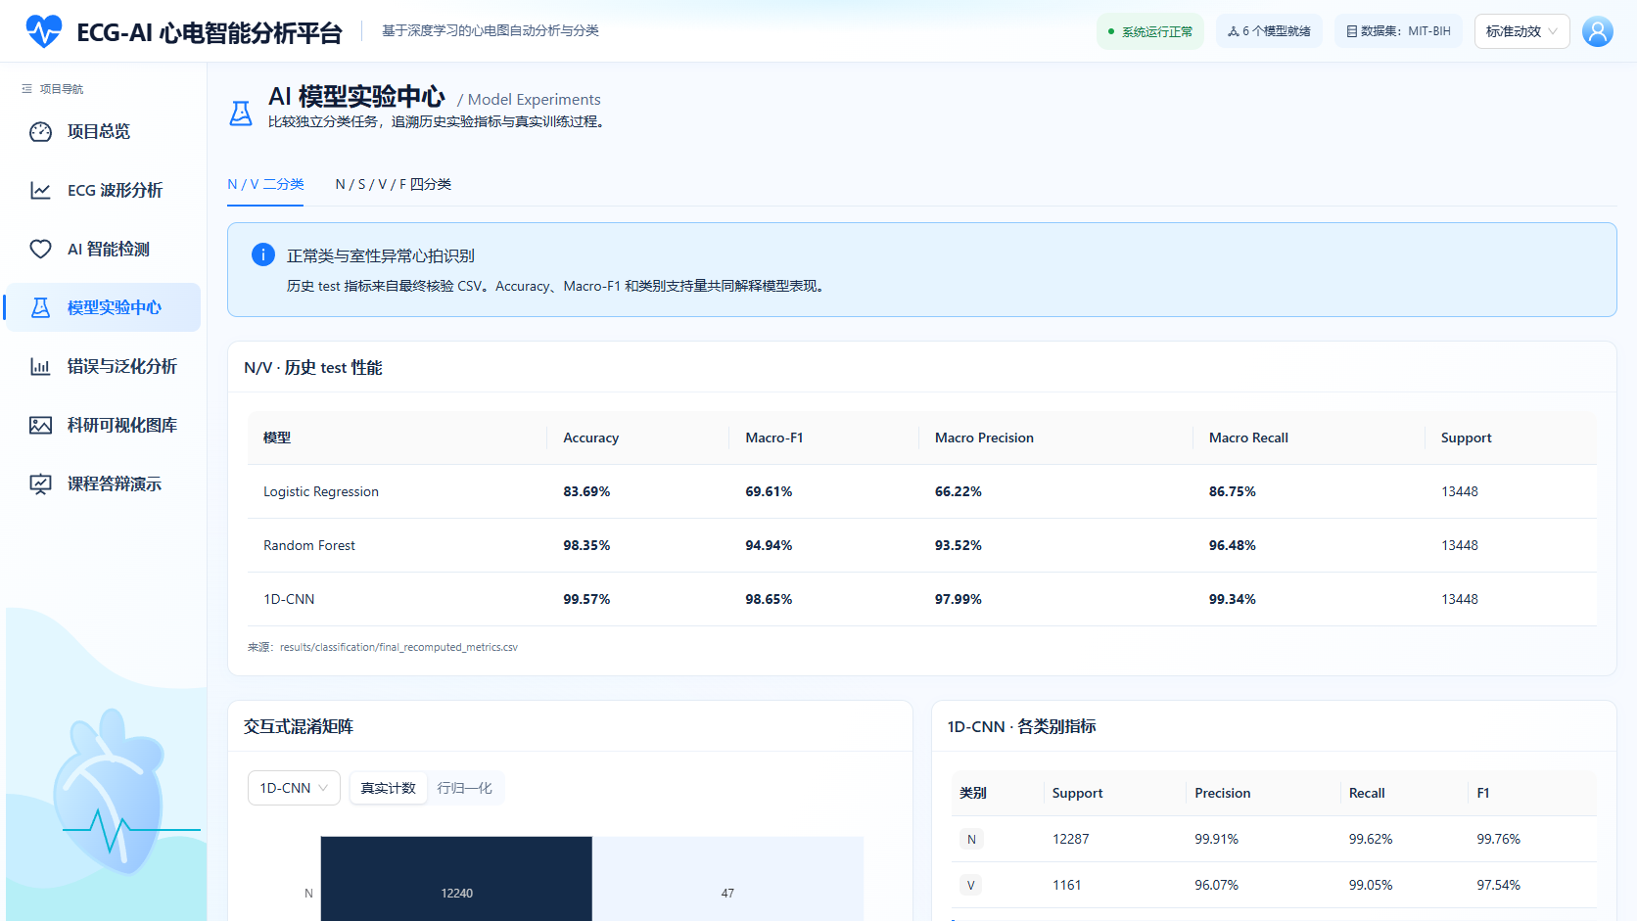
图15 模型实验中心真实运行界面 2026年11月4日阶段截图

6.4 一致性验证与功能验证
保存的部署验证从N/V与四分类验证集各抽取100拍，每拍比较三模型，共600次对照，预测类别600/600一致。输入最大绝对差为0，概率最大绝对差为4.7684×10⁻⁷。这项结果证明被抽查工件、预处理和接口在数值上能够复现历史输出，分母为模型预测次数，不能写成600名患者或100%的疾病诊断准确率。
接口、模型加载和预测一致性具有对应的代码与原始测试日志。2026年11月3日后端阶段日志记录18项测试通过；11月4日全站浏览器交互回归记录16项通过；后续互动教学相关记录另包含后端测试和浏览器场景。前端存在构建及多视口页面验证记录，保存截图覆盖工作台、比较、实验与游戏流程。本次论文整合复核这些既有文件，未把历史通过记录写成本次重新执行全部测试。软件验证支持实现与运行一致性，不能消除第五章揭示的四分类模型局限。

第七章 总结与展望

7.1 工作总结
本文围绕已有ECG-AI项目完成单导联数据处理、三模型比较和交互系统整合。在固定受试者独立N/V测试中，一维CNN取得0.9957的Accuracy与0.9865的Macro-F1，显示其在当前数据条件下对两组心拍具有较好的区分能力。扩展到四分类后，随机森林总体指标更高，但三模型均存在少数类识别不足，深度模型优势不再普遍成立。患者分布核验、权重对照、交叉验证和真实错误案例使上述结论具有可追溯证据。
系统把原始波形、专家标注、真实工件推理和实验图表连接起来，并通过已有一致性与功能测试记录支持工程实现。课程成果主要体现为规范的比较实验、对不利结果的分析，以及可交互展示流程，不构成新的分类算法。

7.2 局限性
MIT-BIH规模有限，属于特定历史采集条件下的数据，不能代表现代设备与全部人群。患者独立划分虽降低同人泄漏，稀有类别患者数量和来源集中仍限制四分类估计。正式测试结果已有查看历史，当前回顾性诊断及探索性CV不能替代新的外部验证；单随机种子和较少测试患者也限制了不确定性判断。
模型依赖专家标注位置截窗，尚不能直接分析任意未标注ECG；离线前后向滤波不具备流式因果特性。输入缺少显式RR和更长节律上下文，模型分数未做临床校准，也没有临床终点、前瞻性研究或教学效果试验。因此系统适合本项目范围内的实验分析与教学展示，不能输出临床诊断结论。

7.3 未来工作
后续可引入并单独评价自动R峰检测，例如以经典QRS检测方法为起点[10]，将定位误差传播纳入分类评估；结合RR间期与长时上下文，检验其对S/F识别是否有帮助[4,8]。增加少数类患者来源、设置新的患者独立外部验证，并比较多导联与单导联方案，是扩大证据范围的方向。交互系统可继续完善教学任务和解释展示，但新增功能与模型改进均需经过独立验证后再写为已完成成果。

参考文献
[1] MOODY G B, MARK R G. The impact of the MIT-BIH Arrhythmia Database[J]. IEEE Engineering in Medicine and Biology Magazine, 2001, 20(3): 45-50. DOI: 10.1109/51.932724.
[2] GOLDBERGER A L, AMARAL L A N, GLASS L, et al. PhysioBank, PhysioToolkit, and PhysioNet: components of a new research resource for complex physiologic signals[J]. Circulation, 2000, 101(23): e215-e220. DOI: 10.1161/01.CIR.101.23.e215.
[3] MOODY G, MARK R. MIT-BIH Arrhythmia Database version 1.0.0[DB/OL]. PhysioNet, 2005[2026-11-05]. https://physionet.org/content/mitdb/1.0.0/. DOI: 10.13026/C2F305.
[4] DE CHAZAL P, O'DWYER M, REILLY R B. Automatic classification of heartbeats using ECG morphology and heartbeat interval features[J]. IEEE Transactions on Biomedical Engineering, 2004, 51(7): 1196-1206. DOI: 10.1109/TBME.2004.827359.
[5] BREIMAN L. Random forests[J]. Machine Learning, 2001, 45(1): 5-32. DOI: 10.1023/A:1010933404324.
[6] KIRANYAZ S, INCE T, GABBOUJ M. Real-time patient-specific ECG classification by 1-D convolutional neural networks[J]. IEEE Transactions on Biomedical Engineering, 2016, 63(3): 664-675. DOI: 10.1109/TBME.2015.2468589.
[7] ACHARYA U R, OH S L, HAGIWARA Y, et al. A deep convolutional neural network model to classify heartbeats[J]. Computers in Biology and Medicine, 2017, 89: 389-396. DOI: 10.1016/j.compbiomed.2017.08.022.
[8] MONDÉJAR-GUERRA V, NOVO J, ROUCO J, et al. Heartbeat classification fusing temporal and morphological information of ECGs via ensemble of classifiers[J]. Biomedical Signal Processing and Control, 2019, 47: 41-48. DOI: 10.1016/j.bspc.2018.08.007.
[9] CHAWLA N V, BOWYER K W, HALL L O, et al. SMOTE: synthetic minority over-sampling technique[J]. Journal of Artificial Intelligence Research, 2002, 16: 321-357. DOI: 10.1613/jair.953.
[10] PAN J, TOMPKINS W J. A real-time QRS detection algorithm[J]. IEEE Transactions on Biomedical Engineering, 1985, BME-32(3): 230-236. DOI: 10.1109/TBME.1985.325532.

